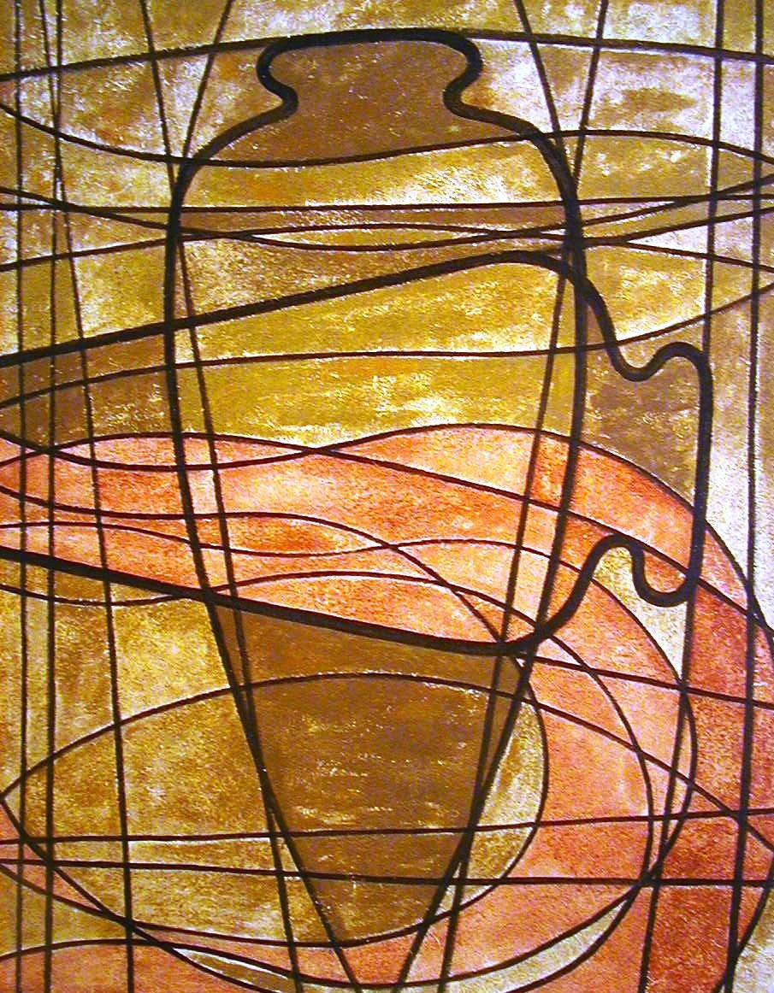
« Tel fut le commencement des signes
que Jésus accomplit. » (St Jean 2,1-11)

Etape 1 : Se rassembler autour de la Parole de Dieu en
chantant : «Mets ta joie dans le Seigneur »

Etape 2 : Ecouter La Parole :

Introduction

Aujourd'hui, l'évangile nous parle d'un mariage, d'une alliance, c'est à dire d'un moment intense de joie et d'amour, d'un temps fort de bonheur !
Cana était sûrement une petite bourgade de Galilée et les noces de l’évangile étaient des noces comme il y en avait tant d’autres. Jésus va opérer son premier signe, signe de surabondance dans un lieu banal et discret. De la même manière, dans nos propres vies, Dieu passe et se donne à nous, bien des fois, de manière pauvre et discrète. Dieu se sert de la monotonie apparente de la vie pour nous rencontrer, souvent à notre insu !

Texte :
En ce temps-là, il y eut un mariage à Cana de Galilée. La mère de Jésus était là. Jésus aussi avait été invité au mariage avec ses disciples.
Or, on manqua de vin. La mère de Jésus lui dit : « Ils n’ont pas de vin. » Jésus lui répond : « Femme, que me veux-tu ? Mon heure n’est pas encore venue. » Sa mère dit à ceux qui servaient : « Tout ce qu’il vous dira, faites-le. »
Or, il y avait là six jarres de pierre pour les purifications rituelles des Juifs ; chacune contenait deux à trois mesures, (c’est-à-dire environ cent litres).
Jésus dit à ceux qui servaient : « Remplissez d’eau les jarres. »
Et ils les remplirent jusqu’au bord. Il leur dit : « Maintenant, puisez, et portez-en au maître du repas. » Ils lui en portèrent. Et celui-ci goûta l’eau changée en vin. Il ne savait pas d’où venait ce vin, mais ceux qui servaient le savaient bien, eux qui avaient puisé l’eau. Alors le maître du repas appelle le marié et lui dit :
« Tout le monde sert le bon vin en premier et, lorsque les gens ont bien bu, on apporte le moins bon. Mais toi, tu as gardé le bon vin jusqu’à maintenant. »
Tel fut le commencement des signes que Jésus accomplit.
C’était à Cana de Galilée. Il manifesta sa gloire, et ses disciples crurent en lui.

Etape 3 : Recevoir la Parole

La médiation de Marie : Pendant le repas, Marie regarde ; elle voit la première ce qui va manquer. Et elle en parle à Jésus... La remarque de Marie nous montre la qualité de son regard et la délicatesse de son cœur.

« Que me veux-tu, femme ? Mon heure n’est pas encore arrivée. » La réponse de Jésus parait surprenante. Elle marque le tournant dans la vie de Jésus : de la vie cachée de Nazareth au temps de la mission, guidée par son Père.

« Tout ce qu’il vous dira, faites-le. » Marie l’a compris. Elle exprime une foi absolue en Jésus et dans la mission que le Père lui a confiée. Marie nous fait comprendre ici que pour devenir disciple de Jésus, il faut accepter d’être déplacé, de regarder d’une manière nouvelle d’entrer dans son intimité et laisser Dieu transformer nos vies !

Invités, nous le sommes ! Serviteurs, nous avons à le devenir.
A Cana, Marie et Jésus sont de simples invités. Ils n'ont normalement pas à se préoccuper du déroulement du repas... Pourtant, Marie regarde, voit, intervient... Et Jésus se lève et dit aux employés ce qu'ils doivent faire. Marie et Jésus se mettent naturellement au service des autres.
Les serviteurs officiels, eux, entendent la parole ("Faites tout ce qu'il vous dira..."), l'accueillent et agissent. C'est grâce à leur écoute, leur confiance, leur participation que la fête de Noces est débordement de joie !

Cela nous concerne. Pour que la fête du Royaume batte son plein, nous avons, nous aussi à devenir serviteurs.

Etape 4 : Savourer la parole, par un temps de silence personnel, puis par le partage

Etape 5 : Prier la Parole en chantant : « Aux Noces de Cana », Jean-Paul Artaud

